대조표 — 발표 자료 v28 → v30 (15분판 — 원래 구성에 보태기, 본 19장)
발표자료_20261007_v28_15분판.pptx → v30_15분판.pptx (75장, 본 슬라이드 19장). 2026-10-14 세션 61. v29·v29a·v29b(논문 그림 중심 재구성)는 이사님 판단으로 폐기 — 「원래 것에 부족한 것을 보태는」 방식으로 v28에서 다시 만듦.

1. 원칙
· 이사님 10/14 — 「원래 것(v28)에 부족한 것을 조금 더 보태자」. v29 계열(장마다 논문 그림, 본 19장 재구성)은 개요·16종·연계 지점 맵·장단점·한계·결론이 빠져 더 어려워졌다는 판단으로 쓰지 않음. v28의 18장은 전부 그대로 두고 아래만 보탬.
· 보탠 것 ① 2장 한 장 — 백업 S-5 「두 표준에서 서로 비어 있는 곳」을 본 6번으로 복귀(장 표시 Ⅱ, 노트에 「가져온 방법·선행연구의 빈 자리」 한 문장 추가) ② 매핑(7)과 LMA 구성(8)의 순서를 바꾸고 매핑에 30개 조항·25개의 한 줄, LMA 장은 세 모델에 집중 ③ 2번 목차의 진행 안내 상자 삭제, 노트의 「다음 장에서 보겠습니다」류 전부 삭제.
· 검토자(1명) 지적 반영 — 장단점 장의 단점을 논문대로 7건으로 나누고 「넷은 보완·셋은 설계 제약」(5.2) · 「ML4 핵심 문항 모두 4점 이상」 · 「조항 25개(전조항 28개 가운데)」 · 「추가 항목(should 또는 체계화·지속 상태)」 · 「문서 심사 — 면담·실행 상태의 현장 관찰은 포함하지 않음」 · 「구조적 미비 세 가지와 공통 원인 두 가지에서 과제 다섯 건」 · 「중대한 환경측면을 결정하고」 · 「연계가 성립하지 않은 것과 성숙도가 낮은 것」 · 「LCA 연 1회 재수행 규정은 있으나 아직 이행 전」 · 2장 노트 「되풀이하여 관리하는 주기」(논문 고정 문구). 노트북 예상 질문 54~63 추가, Q37·Q39 답 정정.
· 본 19장 노트 합계 17분 50초(v28 16분 10초 + 2장 1분 10초 + 매핑 20초 + 개요 10초) — 「15분 내외」보다 길어 리허설에서 3번(1분 30초)·7번(1분 30초)·14번(1분 20초)에서 10초씩 줄일 후보. 규칙표 v18 0건, 전체 75장 그대로(S-5가 본으로 가서 S 블록은 11장).

2. 바뀐 곳
# | 슬라이드(옛 번호) | 항목 | v28 → v30 | 이유
1 | 2→2 [22] 삭제 | 오늘은 모델의 뼈대와 적용 결과를 중심으로 말씀드리고, 조항별 판정과 문항 전문은 부록에 두었습니다. | (삭제) | 이사님 10/14 — 화면의 진행 안내 삭제
2 | 2→2 발표 노트(전체) | 발표는 논문의 장 순서대로 하겠습니다. 1장 왜 이 연구인가, 2장 무엇을 바탕으로 하였는가, 3장 무엇을 만들었는가, 4장 적용하면 어떻게 되고 무엇을 고치는가, 5장 결론입니다.  3장이 판정의 기준을 만드는 장이고, 4장은 그 기준을 바꾸지 않고 한 기업에 적용한 결과와 개선 과제를 다룹니다. 시간이 15분이라 2장 학술적 배경은 다음 장의 요약에서 함께 말씀드리고, 세부는 질문 때 보여 드리겠습니다.  〔15초. 숫자(16종·55문항·2.85·ML2·3.15)는 4번에서. 화면에서 뺀 세부 — Ⅰ(1장) 이 연구를 한 장으로 · 두 표준에서 서로 비어 있는 곳 · 「LCA를 했다」의 두 상태 · 연구 목적과 연구 문제 / Ⅱ(2장) ISO 14001과 전과정 관점 · LCA의 4단계 · 따른 표준 · 선행연구와 연구 공백 / Ⅲ(3장) LMA 세 계층 · 조항 매핑 · 연계 지점 · 16종 · 55문항과 채점 기준 · 판정 규칙과 핵심 문항 · 한 장 요약과 검증 · 반복 개발 / Ⅳ(4장) 평가를 한 그림으로 · 객관성의 확보 · 영역별 결과 · 종합 판정 ML2 · 결과 요약 / Ⅴ(4.6) 개선 과제 R1~R5 · 개선 로드맵과 재평가 · 장점과 단점, 한계 / 결론(5장) 연구 전체 한 장 요약〕 | 논문의 장 순서대로, 1장 왜 이 연구인가, 2장 무엇을 바탕으로 하였는가, 3장 무엇을 만들었는가, 4장 적용하면 어떻게 되고 무엇을 고치는가, 5장 결론입니다.  〔15초. 진행 안내는 말하지 않는다. 세부는 구분 슬라이드 뒤 백업.〕 | 진행 안내 삭제
3 | 4→4 발표 노트 | 먼저 이 연구를 한 장으로 말씀드리겠습니다. |  | 진행 안내 삭제
4 | 5→5 발표 노트 | 중대한 환경측면을 정하고 | 중대한 환경측면을 결정하고 | 논문 용어 「결정」
5 | 20→6 [3] | 백업 S-5 (본심사판 5번) | Ⅱ. 학술적 배경 — 무엇을 바탕으로 | 백업 → 본(2장)
6 | 20→6 [7] | 근거 1.1, 2.3, [표 2-3], 2.2.1 | 근거 2.1~2.5, [표 2-3], [그림 2-7] | 2장
7 | 20→6 발표 노트(전체) | ISO 14001은 환경측면의 결정에서 전과정 관점을 고려하도록 요구하되 정량적 평가 방법을 정하지 않았고, 전과정평가(LCA) 표준인 ISO 14044는 계산 방법을 정하되 언제 다시 할지는 정하지 않았습니다. 두 표준은 서로 비어 있는 곳을 상대가 채울 수 있습니다.  아래 두 수치로 규모의 차이를 보실 수 있습니다. 환경경영시스템(ISO 14001) 유효 인증은 국내 28,137건으로 세계 2위이고, LCA 수행을 전제하는 환경성적표지 유효 인증은 707개 기업입니다. 두 체계를 함께 운영하는 조직은 아직 제한적입니다.  그런데 「LCA를 했다」는 말은 두 가지 상태를 가립니다. 다음 장에서 말씀드리겠습니다.  〔1분 10초〕 | 2장은 두 표준과 그 사이입니다. ISO 14001은 환경측면의 결정에서 전과정 관점을 고려하도록 요구하되 정량적 평가 방법을 정하지 않았고, 전과정평가(LCA) 표준인 ISO 14044는 계산 방법을 정하되 그 결과를 되풀이하여 관리하는 주기는 정하지 않았습니다. 두 표준은 서로 비어 있는 곳을 상대가 채울 수 있습니다.  아래 두 수치로 규모의 차이를 보실 수 있습니다. 환경경영시스템(ISO 14001) 유효 인증은 국내 28,137건으로 세계 2위이고, LCA 수행을 전제하는 환경성적표지 유효 인증은 707개 기업입니다. 두 체계를 함께 운영하는 조직은 아직 제한적입니다.  성숙도를 평가하는 방법은 새로 만들지 않고 소프트웨어·데이터 분야에서 쓰던 국제표준에서 가져왔고, 두 표준의 연계 정도를 조항 단위로 판정한 선행연구는 찾아보기 어려웠습니다. 그 빈 자리가 이 연구의 위치입니다.  〔1분 10초. 가져온 것 — 세 계층 구조 ISO/IEC 33004 · 최소충족·비보상 판정 KS X ISO 8000-62 · 측정 틀 ISO/IEC 33020, 점수별 상태 기술 BARS. 선례 — 국내 공공데이터 연구(PPDQM3·APDQM3). 따른 표준은 백업 S-10, 선행연구 대비표 [표 2-4]·[표 2-5]·[그림 2-7]은 S-11, ISO 14001 구조 S-8, LCA 4단계 S-9, 연계의 성숙도 수준 [그림 2-5]는 2.3. 「8000-62를 왜 가져왔나」 → B-Q7.〕 | 2장 한 장 — 선행연구 한 문장 보탬, 진행 안내 삭제
8 | 7→7 제목 | 두 표준의 조항 매핑 | 두 표준의 조항 매핑 — 30개 조항과 25개 | 30·25
9 | 7→7 [5] | ▶ 조항마다 같은 물음을 물어 연계 가능성을 네 등급으로 판정하였다. | ▶ 두 표준의 shall·should 문장을 전부 대조하고, 조항마다 같은 네 가지 질문으로 네 가지 등급을 판정하였다. | 요지
10 | 7→7 [7] | 근거 3.2.2, [표 3-2], 부록 A·B.1 | 근거 3.2.2, 3.3.1, [표 3-2], 부록 A.1·A.2·A.4 | 근거
11 | 7→7 [27] | ISO 14001 30개 조항(7.4.1~7.4.3은 7.4로 통합)을 전부 판정 — 55문항 중 44는 ISO 14001 조항에, 11은 ISO 14044 고유 요건에 대응. 조항별 판정 전문은 백업 B-1(흐름)·B-1a(등급표)·부록 A | ISO 14001 — 요구사항 조항 30개 전부가 문항이 됨 · ISO 14044 — 조항 25개가 문항의 근거(나머지 3개도 세부 조항의 문항·체크포인트로 반영) → 빠진 조항 없음. 셈은 부록 A.4  매우 높음 4개 조항 = 핵심 문항 4종(P-9·P-14·D-1·C-1) — 관리 주기의 계획 둘·실행 하나·점검 하나 | 30·25·핵심 4(셈은 지시문·노트북)
12 | 7→7 발표 노트(전체) | ISO 14001의 모든 조항, 서른 개에 같은 네 가지 질문을 같은 순서로 물었습니다. 전과정 관점을 요구하거나 그 결과를 직접 쓰는가, LCA 없이는 의무를 다 지킬 수 없는가, LCA 결과가 주요 입력인가, 보조 정보라도 주는가입니다.  「예」가 앞쪽 물음에서 나올수록 연계 가능성이 높고, 네 등급으로 판정했습니다. 매우 높음이 네 개 조항, 환경측면 6.1.2, 환경목표 6.2.1, 운용기획 및 관리 8.1, 모니터링 9.1.1입니다. 높음이 열둘, 중간이 열, 낮음이 넷입니다.  매핑의 결과가 연계 지점이고, 그 가운데 꼭 있어야 할 네 곳이 핵심 연계 지점으로 뒤의 핵심 문항 4종이 됩니다. 연계 지점을 업무 단위로 묶으면 연계 프로세스 열여섯 가지, 그 업무가 되어 있는지 묻는 것이 쉰다섯 문항입니다.  이 네 조항이 두 표준의 관리 주기 어디에서 만나는지, 다음 장에서 보겠습니다.  〔1분 10초. 「전조항을 매핑했는데 핵심은 4개뿐인가」 → 매핑(30조항) → 55문항·16종 → 연계 성립 지점 4곳. 등급별 판정 요건 전문은 백업 B-1a, 흐름은 B-1.〕 | 3장의 출발은 매핑입니다. 두 표준의 의무와 권고 문장을 전부 대조했습니다.  ISO 14001은 요구사항 조항 서른 개가 모두 문항이 되었고, ISO 14044는 스물여덟 개 가운데 스물다섯 개가 문항의 근거가 되었으며 나머지 세 개도 세부 조항의 문항과 체크포인트로 들어가 빠진 조항은 없습니다.  서른 개 조항 하나하나에 같은 네 가지 질문을 같은 순서로 물어 네 가지 등급으로 판정했습니다. 매우 높음이 네 조항, 환경측면, 환경목표, 운용기획 및 관리, 모니터링입니다.  이 네 곳이 연계 지점이고 뒤의 핵심 문항 4종이 되며, 관리 주기의 계획에 둘, 실행과 점검에 하나씩 놓입니다.  〔1분 30초. 30 = 원표 34행에서 7.4.1~7.4.3을 하나로, 상위 조항 6.1·6.2 제외(3.2.2). 25·28 = 부록 A.4. 대조 대상은 shall·should — may·can은 제외(3.1.1). 55문항 근거 성격 shall 48·비교주장 시 조건부 shall 2·수행 시 조건부 shall 2·should 1·shall+should 2(3.3.1)는 노트북. 등급 요건은 B-1a, 흐름 B-1.〕 | 이사님 10/14 문안
13 | 6→8 [5] | ▶ 두 표준의 조항을 대조하여 업무 목록 → 채점표 → 수준 규칙의 순서로 만들었다. | ▶ 매핑에서 연계 프로세스 16종을 도출하고, 그 성과를 55문항으로 평가하며, 점수를 성숙도 규칙으로 판정한다. | 요지
14 | 6→8 [8] | 환경경영시스템(ISO 14001)  조항 30개 (4~10절) | 환경경영시스템(ISO 14001)  요구사항 조항 30개 | LMA
15 | 6→8 [9] | 전과정평가(LCA, ISO 14044)  요구사항 (shall·should) | 전과정평가(LCA, ISO 14044)  조항 25개(전조항 28개 가운데) | LMA
16 | 6→8 [11] | 매핑 — 조항을 하나하나 대응 | 앞 장의 조항 매핑 | LMA
17 | 6→8 [12] | 맞닿는 곳 = 연계 지점 · 그 가운데 필수인 네 곳 = 핵심 연계 지점 | 매핑의 결과 = 연계 지점 · 그 가운데 핵심 네 곳 → 세 모델의 재료 | LMA
18 | 6→8 [15] | 연계 프로세스 16종 | 연계 프로세스 16종 — 계획 8 · 실행 2 · 점검 3 · 개선 3 | LMA
19 | 6→8 [20] | 업무마다 「되어 있는가」를 묻고, 확인 항목 개수로 1~5점 | 프로세스의 성과 하나에 문항 하나 — 확인 항목 개수로 1~5점 | LMA
20 | 6→8 발표 노트(전체) | 만든 모델을 그림으로 말씀드리겠습니다.  위는 두 표준입니다. ISO 14001의 조항 서른 개와 LCA의 요구사항을 하나하나 대응시켰습니다. 이것이 매핑입니다. 두 표준이 결합하는 곳이 연계 지점이고, 그 가운데 꼭 있어야 할 네 곳이 핵심 연계 지점입니다.  아래가 만든 것 셋입니다. 첫째, 참조 모델은 평가할 업무 목록으로 열여섯 가지입니다. 둘째, 평가 모델은 채점표로 문항 쉰다섯 개와 점수 기준입니다. 셋째, 성숙도 모델은 점수를 여섯 수준으로 바꾸는 규칙이고, 핵심 문항 넷 가운데 하나라도 빠지면 ML2에서 멈춥니다.  이 셋을 합쳐 연계 성숙도 평가 모델, 영문으로 Linkage Maturity Assessment, 줄여서 LMA라고 합니다.  만든 뒤에는 두 방향으로 검증했습니다. 문항마다 어느 조항에서 왔는지 따라간 추적성 검증과, 국제표준 요건 24건을 자체점검한 표준 적합성 검증입니다.  이제 하나씩 보겠습니다. 먼저 두 표준의 조항을 어떻게 대응시켰는지입니다.  〔논문 [그림 3-2] 전체는 백업 B-7. 1분〕 | 조항 매핑의 결과로 만든 것이 셋입니다.  첫째 참조 모델은 연계 지점을 업무 단위로 묶은 연계 프로세스 열여섯 가지로, 계획 여덟, 실행 둘, 점검 셋, 개선 셋입니다. 둘째 평가 모델은 프로세스의 성과 하나에 문항 하나씩 쉰다섯 문항이고, 문항마다 채점 기준과 확인할 증거를 정했습니다. 셋째 성숙도 모델은 점수를 여섯 수준으로 바꾸는 규칙이고, 핵심 문항 넷 가운데 하나라도 빠지면 ML2에서 멈춥니다.  이 셋을 합쳐 연계 성숙도 평가 모델, LMA라고 하며, 만든 뒤 추적성과 표준 적합성 두 방향으로 검증했습니다.  〔1분 10초. 논문 [그림 3-2] 전체는 백업 B-7, 방법론 구성 [그림 3-1]은 B-2. 검증 — 3.5.1 추적성, 3.5.2 ISO/IEC 33004 24건(충족 22·해당 없음 1·보완 1).〕 | 이사님 10/14 문안
21 | 9→10 발표 노트 | 각 업무의 성과가 되어 있는지 묻는 것이 다음 장의 평가 문항 쉰다섯 개입니다. | 각 업무의 성과가 되어 있는지 묻는 것이 평가 문항 쉰다섯 개입니다. | 진행 안내 삭제
22 | 10→11 [15] | 추가 항목(should)을 적어 둠 | 추가 항목(should 또는 체계화·지속 상태)을 적어 둠 | 검토자 — 3.3.2
23 | 10→11 발표 노트 | 점수를 성숙도 수준으로 바꾸는 규칙이 다음 장의 성숙도 모델입니다. |  | 진행 안내 삭제
24 | 11→12 [22] | 핵심 문항 4종 모두 4점, | 핵심 문항 4종 모두 4점 이상, | [표 3-7] ≥ 4
25 | 11→12 발표 노트 | 연계가 아예 끊긴 것과 연계가 얕은 것은 다르기 때문에 | 연계가 성립하지 않은 것과 성숙도가 낮은 것은 다르기 때문에 | 논문 표현
26 | 11→12 발표 노트 | 이 모델을 한 회사에 적용한 결과를 보겠습니다. |  | 진행 안내 삭제
27 | 12→13 [27] | 문서 심사(면담·현장 관찰 없음) | 문서 심사 — 면담·실행 상태의 현장 관찰은 포함하지 않음 | 검토자
28 | 12→13 발표 노트 | 4장은 이 모델을 한 회사에 적용한 결과입니다. 평가가 어떻게 흘러갔는지 그림으로 먼저 보겠습니다. | 4장은 이 모델을 한 회사에 적용한 결과입니다. | 진행 안내 삭제
29 | 12→13 발표 노트 | 낮은 점수의 원인 세 가지에서 개선 과제 다섯 건을 도출하였고 | 구조적 미비 세 가지와 공통 원인 두 가지에서 개선 과제 다섯 건을 도출하였고 | 4.5·4.6
30 | 12→13 발표 노트 | 평가는 문서 심사만으로, 평가자 한 명이, | 평가는 문서 심사로 면담과 실행 상태의 현장 관찰은 포함하지 않고, 평가자 한 명이, | 검토자
31 | 12→13 발표 노트 | 판정 결과는 다음 장입니다. |  | 진행 안내 삭제
32 | 13→14 발표 노트 | 그러면 낮은 점수는 어디에서 왔는지, 다음 장에서 보겠습니다. |  | 진행 안내 삭제
33 | 14→15 발표 노트 | LCA를 다시 할 때가 아직 오지 않았습니다. | LCA 연 1회 재수행 규정은 있으나 아직 이행 전입니다. | 4.5.1 ③
34 | 15→16 발표 노트 | 미비 사항 3건에 대응하는 개선 과제 5건을 도출하였습니다. | 구조적 미비 3건과 공통 원인 2건에 대응하는 개선 과제 5건을 도출하였습니다. | 4.5·4.6
35 | 15→16 발표 노트 | 끝으로 이 모델의 장점과 단점, 한계입니다. |  | 진행 안내 삭제
36 | 16→17 [5] | ▶ 장점 여섯, 단점 여섯, 한계 셋 — 한계는 그대로 향후 연구 과제다. | ▶ 장점 여섯, 단점 일곱, 한계 셋 — 한계는 그대로 향후 연구 과제다. | 단점 7건(5.2)
37 | 16→17 [9] | 단점  · 핵심 문항 4종에 대한 의존 — 네 문항의 선택은 전문가 검토 전  · 판정 파라미터 — 과반 50% 등은 연구자가 정한 값  · 평가의 부담 — 55문항 문서 확인, 두 분야를 다 알아야  · 적용 대상의 제약 — LCA를 안 하는 회사는 차이가 안 난다  · 문항 간 종속 · 문서 심사 방식 — 미비 하나가 여러 점수에, 형식적 이행은 못 가림  · 환경성과와의 관계 미검증 — 탄소·비용이 주는지는 확인 안 함 | 단점  · 핵심 문항 4종에 대한 의존 — 네 문항의 선택은 전문가 검토 전  · 판정 파라미터 — 과반 50% 등은 연구자가 정한 값  · 평가의 부담 — 55문항 문서 확인, 두 분야를 다 알아야  · 적용 대상의 제약 — LCA를 안 하는 회사는 차이가 안 난다  · 문항 간 종속 — 미비 하나가 여러 점수에 함께 영향  · 문서 심사 방식 — 형식적 이행은 못 가림  · 환경성과와의 관계 미검증 — 탄소·비용이 주는지는 확인 안 함 | 단점 7건으로 분리
38 | 16→17 발표 노트(전체) | 이 모델의 장점과 단점, 그리고 한계입니다. 장점 여섯, 단점 여섯, 한계 셋입니다.  장점은 문항의 출처를 조항까지 따라갈 수 있다는 것, 같은 증거면 같은 점수가 나온다는 것, 종합점수에 묻히는 미비를 드러낸다는 것, 평가가 개선과 재평가로 이어진다는 것, 판정 구조와 평가 방법을 국제표준에서 가져왔다는 것, 수준의 뜻을 체계 단계와 숫자 확인 단계로 나눈 것입니다.  단점은 판정이 핵심 문항 4종에 좌우된다는 것, 기준값이 연구자 확정값이라는 것, 평가에 손이 많이 간다는 것, LCA를 안 하는 회사는 차이가 안 난다는 것, 미비 하나가 여러 점수에 함께 영향을 주고 문서 심사라 형식적 이행을 가리기 어렵다는 것, 환경성과와의 관계는 검증하지 않았다는 것입니다.  한계는 한 회사·한 시점·평가자 한 명, 전문가 타당도 조사 미실시, 가장 높은 두 수준의 사례 미확인이고, 이 셋이 그대로 향후 연구 과제입니다.  〔1분. 화면 글은 쉬운 말판, 항목 이름은 [표 5-1] 그대로. 장점·단점 전문은 백업 B-15a·B-15b, 한계 여덟 항목은 B-0c③. 연구 전체 한 장 요약은 백업 S-28. 「환경성과와의 관계」 → 전문 46번.〕 | 이 모델의 장점과 단점, 그리고 한계입니다. 장점 여섯, 단점 일곱, 한계 셋입니다.  장점은 문항의 출처를 조항까지 따라갈 수 있다는 것, 같은 증거면 같은 점수가 나온다는 것, 종합점수에 묻히는 미비를 드러낸다는 것, 평가가 개선과 재평가로 이어진다는 것, 판정 구조와 평가 방법을 국제표준에서 가져왔다는 것, 수준의 뜻을 체계 단계와 숫자 확인 단계로 나눈 것입니다.  단점은 판정이 핵심 문항 4종에 좌우된다는 것, 기준값이 연구자 확정값이라는 것, 평가에 손이 많이 간다는 것, LCA를 안 하는 회사는 차이가 안 난다는 것, 미비 하나가 여러 점수에 함께 영향을 준다는 것, 문서 심사라 형식적 이행을 가리기 어렵다는 것, 환경성과와의 관계는 검증하지 않았다는 것입니다. 이 가운데 넷은 전문가 조사와 다사례 적용으로 보완하고, 셋은 설계에서 비롯되는 제약입니다.  한계는 한 회사·한 시점·평가자 한 명, 전문가 타당도 조사 미실시, 가장 높은 두 수준의 사례 미확인이고, 이 셋이 그대로 향후 연구 과제입니다.  〔1분. 화면 글은 쉬운 말판, 항목 이름은 [표 5-1] 그대로. 단점 넷(핵심 문항 지정·판정 파라미터·문항 간 종속·환경성과)은 보완 가능, 셋(평가 부담·적용 대상·문서 심사)은 설계 제약(5.2). 한계는 논문 5.3에 여덟 항목(단일 사례·시점·평가자 / 문항 간 종속 / ML4·ML5 미검증 / 표준 판의 범위 / 타당화 확장(CVI) / 진단·개선 고도화 / 미측정 구간 / 표준화 경로) — [그림 5-3] 백업 B-0c③. 장점·단점 전문은 B-15a·B-15b, 연구 전체 한 장 요약은 S-28. 「환경성과와의 관계」 → 전문 46번.〕 | 단점 7건·넷/셋, 한계 여덟 항목 지시문
39 | 18→19 발표 노트 | S-5~S-28(본심사판에서 옮긴 12장) | S-7~S-28(본심사판에서 옮긴 11장) | 백업 수
40 | 19→20 [2] | S-5~S-28 본심사판에서 옮긴 12장(두 표준의 빈 곳 · 연구 목적과 문제 | S-7~S-28 본심사판에서 옮긴 11장(연구 목적과 문제 | 백업 목록

3. 바뀐 장 비교 그림
v30 슬라이드 2 — 왼쪽 v28(옛 번호), 오른쪽 v30
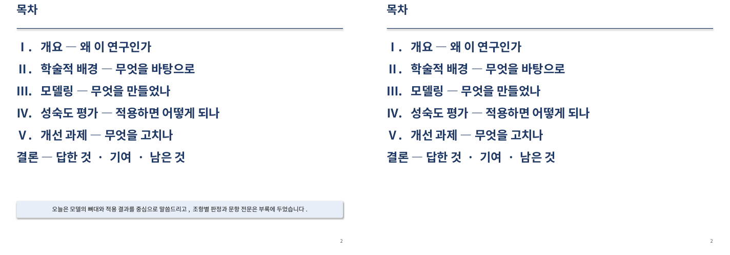
v30 슬라이드 6 — 왼쪽 v28(옛 번호), 오른쪽 v30
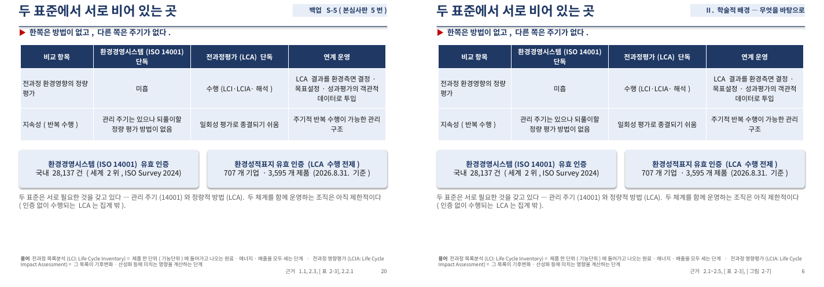
v30 슬라이드 7 — 왼쪽 v28(옛 번호), 오른쪽 v30
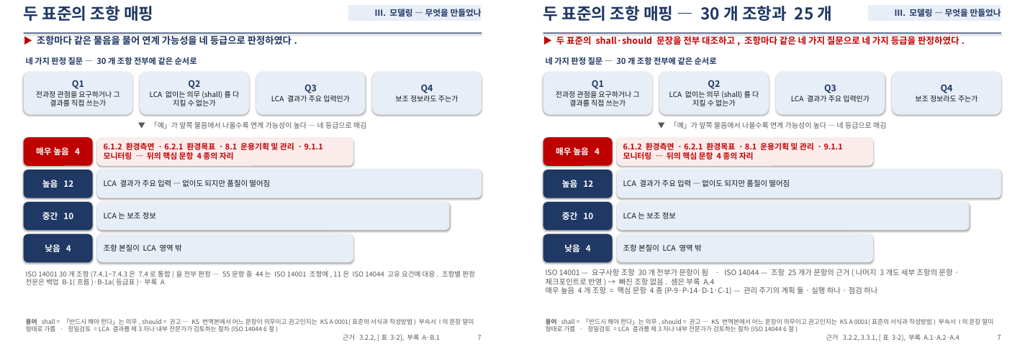
v30 슬라이드 8 — 왼쪽 v28(옛 번호), 오른쪽 v30
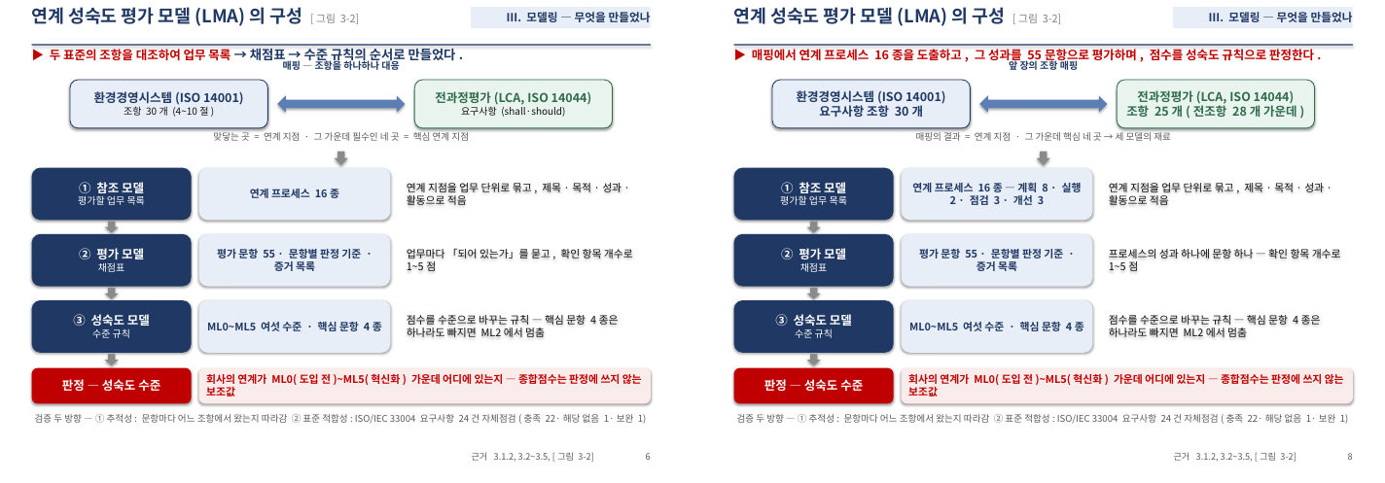
v30 슬라이드 11 — 왼쪽 v28(옛 번호), 오른쪽 v30
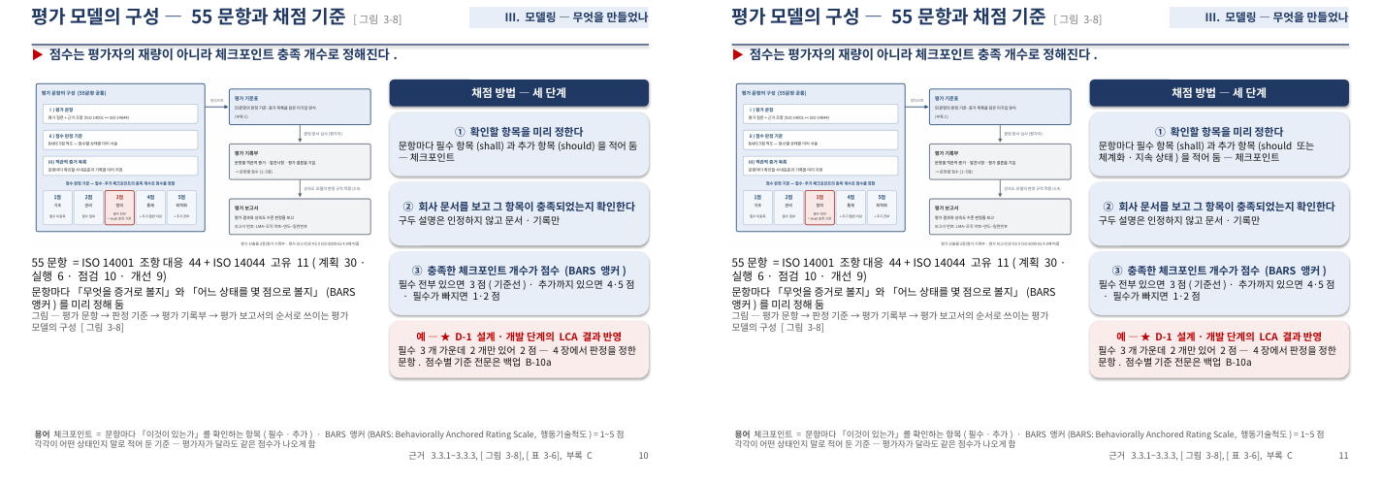
v30 슬라이드 12 — 왼쪽 v28(옛 번호), 오른쪽 v30
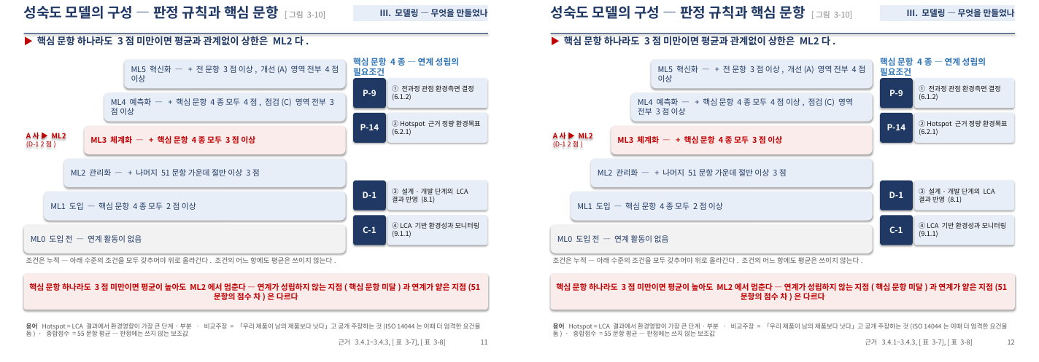
v30 슬라이드 13 — 왼쪽 v28(옛 번호), 오른쪽 v30
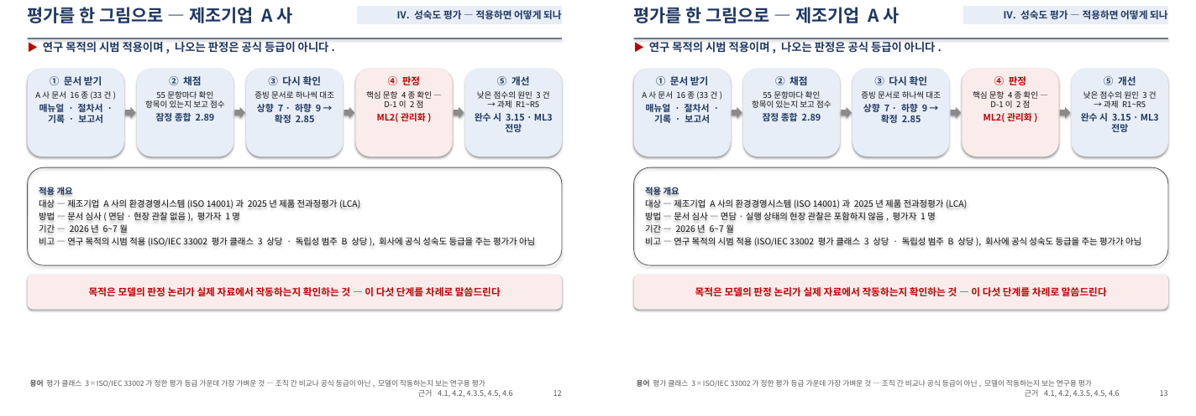
v30 슬라이드 17 — 왼쪽 v28(옛 번호), 오른쪽 v30
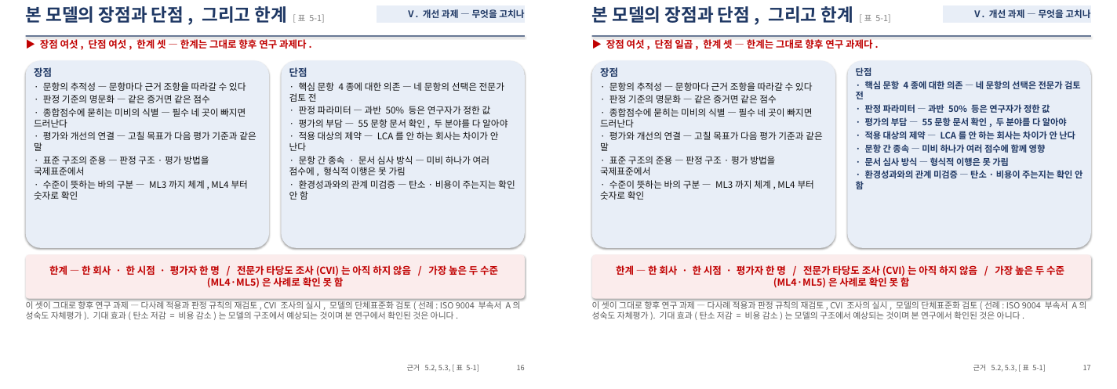

4. 이사님 확인 사항
· 시간 17분 50초 — 줄일지 결정. 줄이면 3·7·14번 노트에서 한 문장씩.
· 3번을 [그림 1-2] 연구 절차 흐름도로 바꾸는 것은 보류(원래 [그림 1-4] 그대로). 연구 절차·연구 문제는 백업 S-7.
· 본심사판(30장)은 예비심사 뒤 v30 구성으로 다시 만든다.

